Ufficio Stampa 03/09/2021

FONDAZIONE ARENA DI VERONA ANNUNCIA
IL 99° OPERA FESTIVAL 2022
Dal 10 settembre aperte le vendite con prezzi speciali

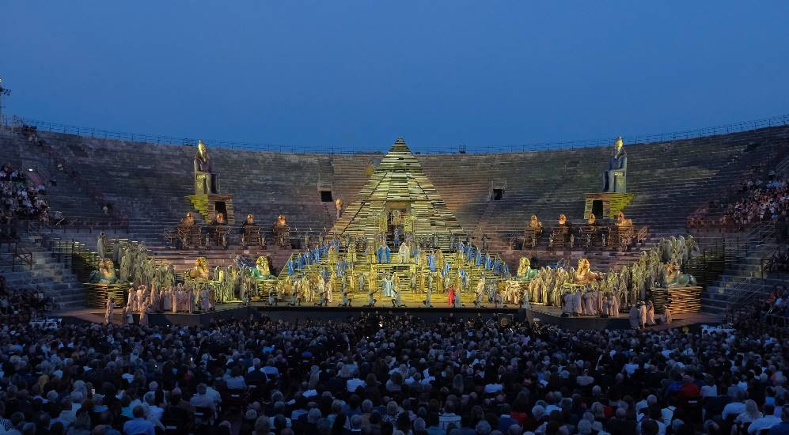
Foto Ennevi

Ad un anno dall’attesa edizione numero 100, il 99° Arena di Verona Opera Festival 2022 si prepara al ritorno dei grandi allestimenti, in scena per 45 serate con 5 produzioni d’opera e 3 eventi speciali dal 17 giugno al 4 settembre. La magia del teatro sotto le stelle più grande del mondo rivivrà grazie ai complessi artistici e tecnici della Fondazione Arena con direttori e artisti internazionali nei titoli più importanti e amati.
Il sipario del Festival 2022 si alzerà il 17 giugno 2022 con una restituzione spettacolare e storica: Carmen di Georges Bizet nella leggendaria produzione che sancì nel 1995 il debutto in Anfiteatro di Franco Zeffirelli e che sarà proposta nella migliore sintesi delle diverse edizioni andate in scena sul palcoscenico dell’Arena di Verona, raccontando la più forte passione sullo sfondo di una Siviglia variopinta e pullulante di vita, improntata ad uno stringente realismo d’impronta cinematografica. Compresa l’inaugurazione, il capolavoro francese sarà proposto per 9 serate.
Repliche: 24, 30 giugno ore 21.15 - 14, 21, 31 luglio ore 21.00 - 11, 14, 27 agosto ore 20.45
Il secondo titolo del Festival sarà Aida di Giuseppe Verdi, opera regina e simbolo dell’Arena sin dalla prima edizione del 1913 cui spetta anche l’onore della serata finale. Aida è proposta dal 18 giugno per 11 date nel classico allestimento sempre ideato da Franco Zeffirelli che ricrea un Antico Egitto aureo e onirico, arricchito dai costumi di Anna Anni.
Repliche: 23 giugno ore 21.15 - 3, 8, 16, 24, 28 luglio ore 21.00 - 5, 21, 28 agosto ore 20.45 - 4 settembre ore 20.45
Terza produzione ad andare in scena sull’immenso palcoscenico areniano è un altro capolavoro di Verdi, dramma corale ed epico, in programma per 8 recite dal 25 giugno, Nabucco che sarà proposto nell’imponente allestimento ispirato al Risorgimento italiano che ha inaugurato il Festival 2017 per la regia e i costumi di Arnaud Bernard e le scene di Alessandro Camera.
Repliche: 1, 7, 10, 23, 29 luglio ore 21.00 - 18 agosto ore 20.45 - 3 settembre ore 20.45
Il quarto titolo del Festival 2022 è nato espressamente come summa e lascito artistico del suo creatore dedicato all’Arena di Verona, La Traviata di Verdi; la storia d’amore più popolare dell’opera tornerà il 2 luglio per 8 rappresentazioni nella meravigliosa produzione creata per il Festival 2019 da Franco Zeffirelli che ha curato regia e scene, con i costumi del premiato Maurizio Millenotti.
Repliche: 9, 15, 22, 30 luglio ore 21.00 - 6, 20 agosto ore 20.45 - 1 settembre ore 20.45
L’ultimo debutto del Festival sarà il ritorno della spettacolare “Cina al tempo delle favole” in Turandot di Puccini, in scena per 6 recite a partire dal 7 agosto. L’allestimento ideale per questa fiaba avvincente è quello maestoso firmato dal maestro Franco Zeffirelli per regia e scene, con gli sfarzosi costumi del premio Oscar Emi Wada.
Repliche: 10, 13, 19, 26 agosto ore 20.45 - 2 settembre ore 20.45
Il 99° Festival sarà arricchito inoltre da tre uniche serate-evento: la prima di esse è Roberto Bolle and Friends, vera e propria festa della Danza in tutte le sue forme che tornerà per un imperdibile appuntamento il 20 luglio all’Arena di Verona; seguirà il monumentale concerto sinfonico e corale dei Carmina Burana il 12 agosto, in omaggio a Ezio Bosso a tre anni esatti dal suo concerto areniano, e infine, per un’unica data straordinaria, l’acclamato Plácido Domingo interpreterà alcuni dei più importanti ruoli del genio di Busseto in un gala operistico in forma scenica, il 25 agosto: la Domingo in Verdi Opera Night.
I biglietti per gli spettacoli del 99° Arena di Verona Opera Festival 2022 saranno in vendita a partire dal 10 settembre con prezzi da 28 € a 300 €, eccezionalmente per alcuni settori a prezzo speciale fino al 24 dicembre; novità per il 2022 è l’introduzione dei nuovi posti di poltronissima silver.
Fondazione Arena di Verona spera di accogliere al più presto i suoi spettatori nel numero più ampio possibile: fino ad allora, nel rispetto del pubblico e delle normative anti-CoVid19, i biglietti sono in vendita fino al raggiungimento della capienza massima ad oggi consentita.
L’Arena di Verona aspetta il suo pubblico anche sul sito rinnovato www.arena.it e sui canali social Facebook, Twitter, Instagram e YouTube.

Informazioni
Ufficio Stampa Fondazione Arena di Verona
Via Roma 7/D, 37121 Verona
tel. (+39) 045 805.1861-1905-1891-1939
ufficio.stampa@arenadiverona.it - www.arena.it

Biglietteria
Via Dietro Anfiteatro 6/B, 37121 Verona
tel. (+39) 045 59.65.17 - fax (+39) 045 801.3287
biglietteria@arenadiverona.it - www.arena.it
Call center (+39) 045 800.51.51
Punti di prevendita Geticket

Press and Media Advisor Alessia Capelletti con Marina Nocilla

consulenti@capelletti-moja.com
Tel. +39 347 5801910 / Tel. +39 338 7172263
ARENA DI VERONA
99° Opera Festival 2022
dal 17 giugno al 4 settembre

Carmen
di Georges Bizet | Regia Franco Zeffirelli
17, 24, 30 giugno ∙ ore 21.15
14, 21, 31 luglio ∙ ore 21.00
11, 14, 27 agosto ∙ ore 20.45

Aida
di Giuseppe Verdi | Regia Franco Zeffirelli
18, 23 giugno ∙ ore 21.15
3, 8, 16, 24, 28 luglio ∙ ore 21.00
5, 21, 28 agosto ∙ ore 20.45
4 settembre ∙ ore 20.45

Nabucco
di Giuseppe Verdi | Regia Arnaud Bernard
25 giugno ∙ ore 21.15
1, 7, 10, 23, 29 luglio ∙ ore 21.00
18 agosto ∙ ore 20.45
3 settembre ∙ ore 20.45

La Traviata
di Giuseppe Verdi | Regia Franco Zeffirelli
2, 9, 15, 22, 30 luglio ∙ ore 21.00
6, 20 agosto ∙ ore 20.45
1 settembre ∙ ore 20.45

Roberto Bolle and Friends
20 luglio ∙ ore 21.15

Turandot
di Giacomo Puccini | Regia Franco Zeffirelli
7, 10, 13, 19, 26 agosto ∙ ore 20.45
2 settembre ∙ ore 20.45

Carmina Burana
12 agosto ∙ ore 21.30

Domingo in Verdi Opera Night
25 agosto ∙ ore 21.00

In caso di necessità Fondazione Arena di Verona si riserva il diritto di modificare il presente programma
PREZZI
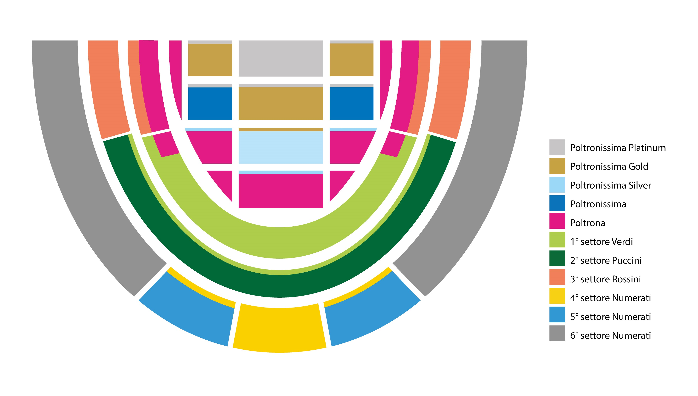
PREZZI SPECIALI FINO AL 24/12/2021
PREZZI DAL 25/12/2021

PREMIÈRE e SERATE DI GALA
Carmen 17/6 · Aida 18/6 · Gala Domingo in Verdi Opera Night 25/8
SETTORE Prezzi
POLTRONISSIMA PLATINUM € 300,00
POLTRONISSIMA GOLD € 240,00
POLTRONISSIMA SILVER € 210,00
POLTRONISSIMA € 185,00
POLTRONA € 155,00
POLTRONA ridotto € 140,00
1° SETTORE “VERDI” € 132,00
2° SETTORE “PUCCINI” € 105,00
2° SETTORE “PUCCINI” • RIDOTTO € 95,00
3° SETTORE “ROSSINI” € 79,00
3° SETTORE “ROSSINI” • RIDOTTO € 71,00
4° SETTORE GRADINATA NUMERATA € 66,00
4° SETTORE GRADINATA NUMERATA • RIDOTTO € 59,00
5° SETTORE GRADINATA NUMERATA € 48,00
5° SETTORE GRADINATA NUMERATA • RIDOTTO € 43,00
6° SETTORE GRADINATA NUMERATA € 35,00
6° SETTORE GRADINATA NUMERATA • RIDOTTO € 26,00

Giovedì, Venerdì e Sabato + Open Ticket (non valido per première e serate di Gala)
SETTORE Prezzi fino al 24/12/2021 Prezzi dal 25/12/2021
POLTRONISSIMA PLATINUM € 270,00 € 270,00
POLTRONISSIMA GOLD € 199,00 € 216,00
POLTRONISSIMA SILVER € 173,00 € 190,00
POLTRONISSIMA € 150,00 € 165,00
POLTRONA € 126,00 € 137,00
POLTRONA ridotto € 114,00 € 124,00
1° SETTORE “VERDI” € 108,00 € 117,00
2° SETTORE “PUCCINI” € 86,00 € 94,00
2° SETTORE “PUCCINI” • RIDOTTO € 78,00 € 84,00
3° SETTORE “ROSSINI” € 65,00 € 71,00
3° SETTORE “ROSSINI” • RIDOTTO € 59,00 € 64,00
4° SETTORE GRADINATA NUMERATA € 54,00 € 59,00
4° SETTORE GRADINATA NUMERATA • RIDOTTO € 49,00 € 53,00
5° SETTORE GRADINATA NUMERATA € 39,00 € 43,00
5° SETTORE GRADINATA NUMERATA • RIDOTTO € 35,00 € 38,00
6° SETTORE GRADINATA NUMERATA € 26,00 € 32,00
6° SETTORE GRADINATA NUMERATA • RIDOTTO € 23,00 € 24,00

Mercoledì e Domenica + Roberto Bolle and Friends 20/7
SETTORE Prezzi fino al 24/12/2021 Prezzi dal 25/12/2021
POLTRONISSIMA PLATINUM € 251,00 € 251,00
POLTRONISSIMA GOLD € 185,00 € 201,00
POLTRONISSIMA SILVER € 161,00 € 175,00
POLTRONISSIMA € 137,00 € 150,00
POLTRONA € 116,00 € 126,00
POLTRONA ridotto € 105,00 € 114,00
1° SETTORE “VERDI” € 99,00 € 107,00
2° SETTORE “PUCCINI” € 79,00 € 86,00
2° SETTORE “PUCCINI” • RIDOTTO € 71,00 € 77,00
3° SETTORE “ROSSINI” € 59,00 € 65,00
3° SETTORE “ROSSINI” • RIDOTTO € 53,00 € 58,00
4° SETTORE GRADINATA NUMERATA € 49,00 € 54,00
4° SETTORE GRADINATA NUMERATA • RIDOTTO € 45,00 € 48,00
5° SETTORE GRADINATA NUMERATA € 36,00 € 39,00
5° SETTORE GRADINATA NUMERATA • RIDOTTO € 32,00 € 35,00
6° SETTORE GRADINATA NUMERATA € 25,00 € 30,00
6° SETTORE GRADINATA NUMERATA • RIDOTTO € 22,00 € 23,00

Carmina Burana 12/8
SETTORE Prezzi fino al 24/12/2021 Prezzi dal 25/12/2021
POLTRONISSIMA PLATINUM € 190,00 € 190,00
POLTRONISSIMA GOLD € 145,00 € 160,00
POLTRONISSIMA SILVER € 125,00 € 139,00
POLTRONISSIMA € 108,00 € 120,00
POLTRONA € 98,00 € 107,00
POLTRONA ridotto € 89,00 € 97,00
1° SETTORE “VERDI” € 85,00 € 91,00
2° SETTORE “PUCCINI” € 69,00 € 74,00
2° SETTORE “PUCCINI” • RIDOTTO € 62,00 € 67,00
3° SETTORE “ROSSINI” € 51,00 € 56,00
3° SETTORE “ROSSINI” • RIDOTTO € 46,00 € 50,00
4° SETTORE GRADINATA NUMERATA € 46,00 € 50,00
4° SETTORE GRADINATA NUMERATA • RIDOTTO € 41,00 € 45,00
5° SETTORE GRADINATA NUMERATA € 30,00 € 32,00
5° SETTORE GRADINATA NUMERATA • RIDOTTO € 27,00 € 29,00
6° SETTORE GRADINATA NUMERATA € 22,00 € 28,00
6° SETTORE GRADINATA NUMERATA • RIDOTTO € 20,00 € 22,00

